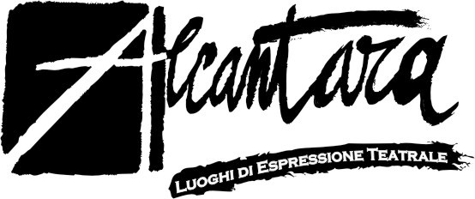

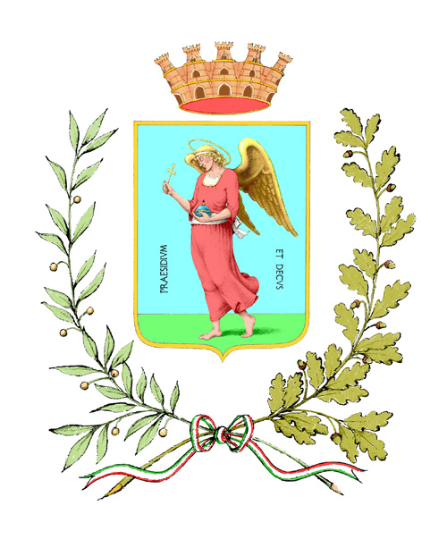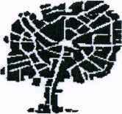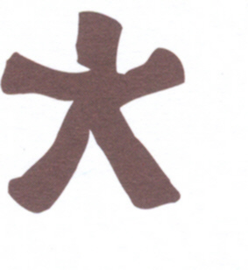
Istituto Storico Comune CET “Bruno Ciari” MET Biblioteca Comunale Associazione Culturale
Rimini Santarcangelo Santarcangelo Santarcangelo A.Baldini Santarcangelo Rimini

SANTARCANGELO: RIVIVE LA SCUOLA DEL BORNACCINO
UN PERCORSO SENSORIALE SULLE TRACCE DI MORONI

Dal 3 al 5 giugno Santarcangelo di Romagna omaggia una delle più innovative esperienze educative italiane. La celebre Scuola del Bornaccino riapre i battenti per offrire al pubblico un percorso emotivo e sensoriale sulla pedagogia dell’artista e maestro elementare Federico Moroni. Scoprire l’arte e il bello anche nella semplicità quotidiana - guidati dagli studenti della 3^ B della Scuola Media “Franchini” - attraverso suoni, profumi, racconti, immagini, le parole del maestro (di vita) Moroni e di uno dei suoi alunni di allora, Severino Guidi, oggi pittore.

La libertà espressiva del disegno infantile come principale mezzo educativo. Con questa rivoluzionaria convinzione il pittore santarcangiolese Federico Moroni (1914 – 2000) iniziò nel 1946 la sua attività di maestro elementare diventando assieme ai suoi alunni un pioniere della didattica scolastica.
L’epicentro di questa innovativa esperienza fu la Scuola del Bornaccino, dalla località nelle campagne santarcangiolesi in cui insegnò fino a pensionamento, nel 1968. Un ventennio indimenticabile che portò Moroni e i disegni degli alunni del Bornaccino all’attenzione generale, lasciando una preziosa eredità alla pedagogia del nostro paese. Nonostante le numerose offerte di lavoro all’estero, Moroni non lasciò mai i bimbi del Bornaccino sviluppando la sua arte - votata alla dimensione lirica della dimessa quotidianità rurale - in stretta simbiosi con questa esperienza ed esponendo spesso e volentieri le sue opere assieme a quelle degli alunni.

Mercoledì 3, giovedì 4, venerdì 5 giugno la Scuola del Bornaccino – edificio avveniristico inaugurato nel 1961 e progettato dall’architetto bolognese Gian Luigi Giordani in sostituzione della vecchia casa colonica originaria – verrà straordinariamente aperta al pubblico, dopo un periodo di disuso, per l’evento conclusivo del percorso laboratoriale Quando insegnare diventa educare, promosso dall’Istituto per la Storia della Resistenza e dell’Italia contemporanea della Provincia di Rimini con il patrocinio del Comune di Santarcangelo di Romagna (Assessorato ai Servizi Scolastici e Politiche Giovanili) in collaborazione con la Scuola Media Statale “Teresa Franchini”. La direzione artistica del progetto è della compagnia Alcantara.

L’iniziativa si colloca all’interno del progetto pluriennale “Il lavoro che trasforma, le trasformazioni del lavoro” (promosso dall’Istituto Storico di Rimini in collaborazione con diverse Istituzioni del territorio di Santarcangelo: Comune - Assessorati alla Cultura e alla Scuola, Biblioteca comunale “A.Baldini”, CET Centro Educativo Territoriale “B. Ciari”, MET Museo Etnografico), che ha coinvolto i ragazzi e le ragazze della Terza B della Scuola Media Franchini fin dalla prima media.

Durante l’anno in corso, attraverso il lavoro con gli insegnanti e con Alcantara, gli studenti si sono riavvicinati alla Scuola del Bornaccino, hanno ripensato alla figura di un “maestro” vero quale era Federico Moroni e riflettuto su chi sia, per i giovani di oggi, un “maestro di vita” e cosa debba trasmettere. Si sono interrogati sul proprio mondo di emozioni, su come riconoscerle e hanno pensato a come l’ambiente si trasforma nel tempo.

Ora per tre serate, dal 3 al 5 giugno, i ragazzi saranno il tramite attraverso il quale altri ragazzi e gli adulti di oggi - un tempo bambini, alcuni dei quali ex alunni di Moroni - potranno scoprire (o riscoprire) quella stimolante esperienza immergendosi in un Percorso Sensoriale che chiederà al pubblico di “vivere” in prima persona gli spazi della vecchia Scuola del Bornaccino grazie ad esperienze emotive in grado di far rivivere un angolo di storia e di pensieri che i bambini della scuola del Bornaccino ed il maestro Moroni hanno condiviso fra di loro e con il loro habitat: campi, piante, insetti, per sperimentare con i sensi il loro modo di intendere l'arte di apprendere e di educare. I partecipanti si lasceranno guidare dai ragazzi attraverso i suoni e i profumi, i racconti e le immagini, le parole (scritte, registrate, raccontate) del maestro Moroni e di uno dei suoi alunni, Severino Guidi, diventato oggi pittore grazie a quell’ esperienza.

“Il Bornaccino è ancora oggi un luogo ricco di storia. Non una sola, ma quella di tanti – spiegano Damiano Scarpa, Grazia Perazzini e Anna Pizzioli di Alcantara – Piccole storie che, intrecciandosi, sono diventate grandi, hanno acquistato forza e valore. Con questo percorso sensoriale, molto sperimentale, si vuole stimolare il pubblico ad acquisire la consapevolezza di uno dei “segni” più importanti che il Maestro Moroni ha lasciato nel tempo: l’arte non esiste di per sé; non ha la stessa forza se la si considera al di fuori della vita di ogni giorno. L’arte è una parte della nostra vita ed abbiamo bisogno di “maestri di vita” che ci facciano scoprire dov’è arte, dov’è il bello, anche nelle piccole cose quotidiane”.
“E’ in quest’ottica - fa notare Lidia Gualtiero dell’Istituto Storico di Rimini - che quest’esperienza concernente la Scuola del Bornaccino, luogo singolare, legato ad un lavoro altrettanto singolare quale è quello della scuola, si inserisce a pieno titolo all’interno di un progetto territoriale che ha come focus il tema del lavoro e delle storie di vita ad esso legate.
Nella prospettiva del necessario recupero di un edificio così significativo per la comunità, nessun luogo potrebbe essere più adeguato a divenire non solo laboratorio legato all’arte, alla formazione permanente delle vecchie e nuove generazioni, ma anche mnemoteca, archivio delle memorie del territorio”.
“La Scuola del Bornaccino, nonostante la struttura oggi non conservi quasi più nulla del suo significato originario, rimane un simbolo, non solo per Santarcangelo – commenta l’Assessore ai Servizi Scolastici e Politiche Giovanili Monica Ricci – È la testimonianza di una voglia di rinnovare e di sperimentare con forza, con impegno, con tenacia. Rinnovare per migliorare, sperimentare per scoprire, ma sempre partendo da un presupposto: il rispetto per la persona e per ciò che la circonda”.

Due le repliche previste per ogni giornata – alle ore 20 e alle ore 21 – con ingresso libero su prenotazione obbligatoria presso l’Istituto Storico di Rimini ai seguenti numeri : 0541/24730 – 3297117594 dalle ore 9 alle 13.

